Rendu 08/02/2021

Lien vers le code :
https://github.com/Solal-G/cours/tree/master/master_1/semestre_2/hmin205/td_tp

Le TD et TP se trouve sur la même application.

TP 1 : Exercice 8 :
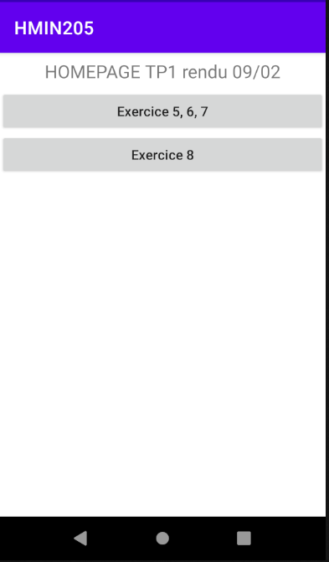
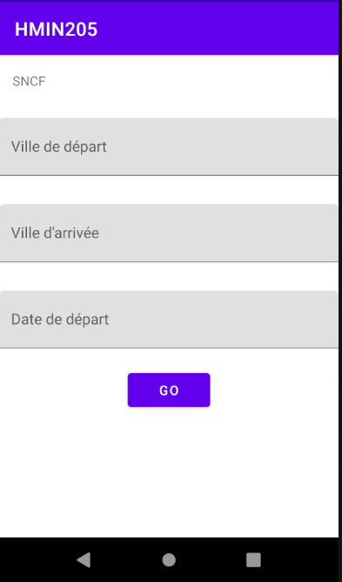

Exercice 5, 6 et 7 :
